ПАМЯТКА
о палах травы
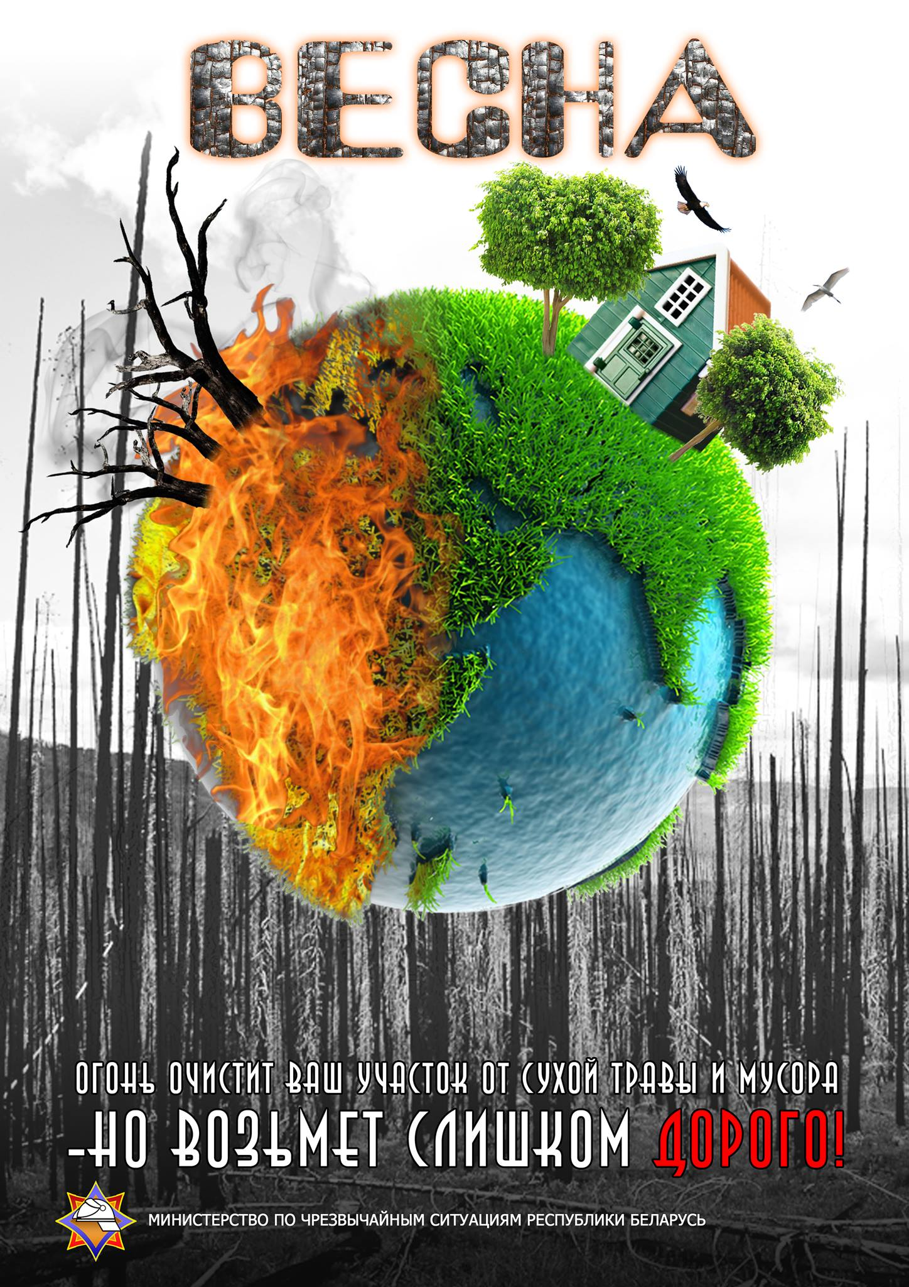
Любая брошенная спичка, разведённый и оставленный без присмотра огонь, может обернуться огромными убытками.
Спасатели из года в год пытаются донести до людей, что поджигать сухую траву нельзя: кроме вполне очевидных угроз распространения огня, у таких возгораний есть и далеко идущие последствия
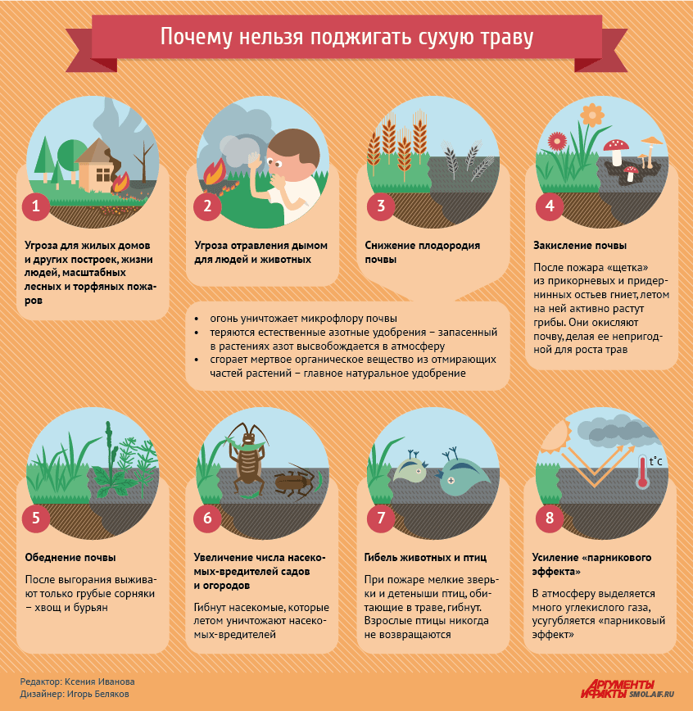

Последствия поджогов сухой травы:
1. Угроза для жилых домов и других построек, жизни людей, масштабных лесных и торфяных пожаров
При порывистом ветре огонь распространяется очень быстро — со скоростью 25-30 километров в час. Это не только делает его локализацию и устранение очень трудным, но и повышает вероятность того, что пламя перекинется на что угодно. Это могут быть жилые дома, хозяйственные постройки, лес, торфяные болота.
2. Угроза отравления дымом для людей и животных
Дым от травяных пожаров может стать причиной отравления человека. Особенно он опасен для людей с хроническими заболеваниями сердца и дыхательных путей (например, астмой). Кроме того, отравиться могут и животные.
3. Снижение плодородия почвы
Вопреки распространённому мнению, огонь вовсе не увеличивает количество минеральных питательных веществ в почве, наоборот, он лишь высвобождает их из сухой травы. Но после пожара питаться им нечему, и все естественные удобрения просто пропадают. Кроме того, огонь полностью уничтожает микрофлору почвы. Естественные азотные удобрения тоже теряются: запасенный в растениях азот при пожаре просто высвобождается в атмосферу. Сгорает также мёртвое органическое вещество почвы, образующееся из отмирающих частей растений — главное натуральное удобрение. Его утрата — основной фактор снижения плодородия почв. Кстати, учёные утверждают, что в условиях постоянного выжигания сухой травы не смогли бы образоваться такой плодородный вид почв, как чернозём: для их формирования требуется постоянное пополнение почвы мёртвым органическим веществом.
4. Закисление почвы
Оставшаяся после пожара «щётка» из прикорневых и придернинных остьев начинает гнить, тогда как в норме это должно происходить осенью. Летом на такой земле начинают активно расти грибы. Они выделяют большое количество кислых веществ, которые попадают в корнеобитаемый слой и окисляют почву, делая ее непригодной для последующего роста трав.
5. Обеднение почвы
После пожаров на песчаных почвах разрастаются щавель, хвощ и бурьян, на глинистых — большая группа сорняков. Они быстро заполняют собой территории, не давая пробиться другим, «культурным» растениям.
6. Увеличение числа насекомых-вредителей садов и огородов
При травяных пожарах гибнут насекомые, в том числе те, которые летом должны уничтожать насекомых-вредителей.
7. Гибель животных и птиц
В траве живёт большое количество мелких животных, некоторые птицы вьют гнезда на земле. При пожаре зверьки и детёныши гибнут, а взрослые особи никогда не возвращаются на это место.
8. Усиление парникового эффекта
Пожалуй, самое глобальное последствие поджогов травы заключается в реальном вреде атмосфере планеты. При масштабном пожаре, каким становится едва ли не каждое возгорание травы, в атмосферу выделяется большое количество углекислого газа и его соединений. Углекислый газ — один из четырёх так называемых парниковых газов, второй по силе воздействия на тепловой баланс Земли. В течение последних десятилетий ученые наблюдают рост концентрации углекислого газа в атмосфере, и природные пожары играют в этом не последнюю роль. Таким образом, кажущийся многим безобидной шалостью поджог прошлогодней травы реально усугубляет парниковый эффект.
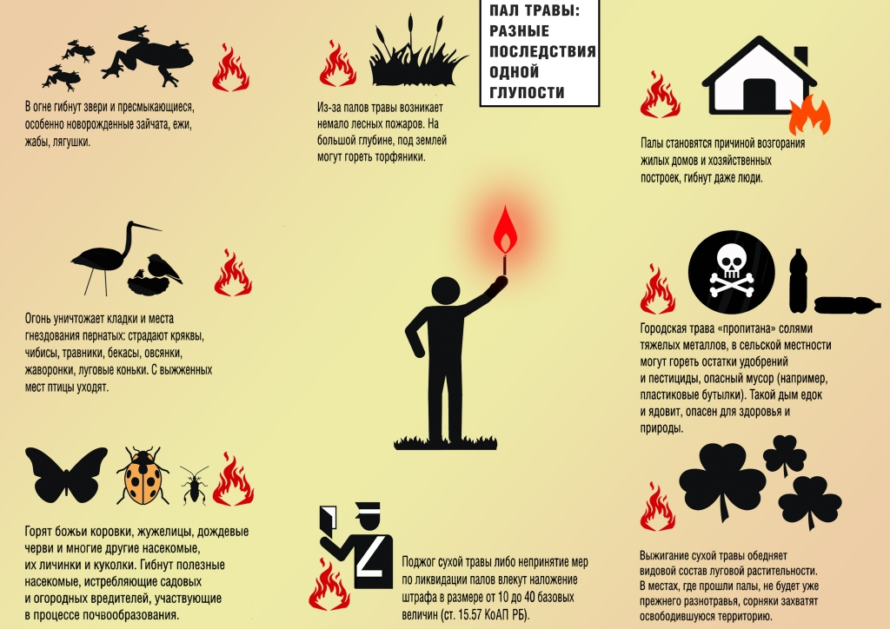
Именно поэтому за выжигание сухой растительности, пожнивных остатков и трав на корню предусмотрена административная ответственность и штраф от 10 до 40 базовых величин. Собственники земель несут ответственность не только за преднамеренные палы, но и непринятие мер по их ликвидации.
Если вы стали свидетелем загорания травы — не проходите мимо. Если можно справиться собственными силами — потушите огонь. Если пожар разгорелся, немедленно сообщите об этом в МЧС по телефонам: 101 или 112.
МЧС Беларуси напоминает, что необходимо быть осторожными и при наведении порядка у частных жилых домов, на дачах. Если вы рискнули сжечь прошлогодний мусор на своём подворье, то делать это можно только в безветренную погоду, на расстоянии не менее 10 метров от зданий, а также имея достаточный запас средств для тушения огня — воды, песка. Горящий костёр нельзя оставлять без присмотра. Лучше и вовсе отказаться от огня как средства наведения порядка. А за разведение костров в лесах вне оборудованных мест предусмотрен штраф до 12 базовых величин.
Кстати, спасатели провели опрос в социальной сети Twitter, где за сутки приняли участие 500 человек. 76% из них отказались от наведения порядка при помощи огня и сжигания в принципе, 22% участников сообщили, что сжигают мусор в костре при наведении порядка. А 2% респондентов входят в «категорию риска», избавляясь от прошлогодней травы с помощью огня.

